Guía de Aprendizaje N° 3 Actividades Educativas Párvulos- 4° Medio C y D
Desarrollo evolutivo de 0 a 6 años
Educadora(a): Jenny Vega Salinas.
Objetivo de Aprendizaje: Realizar y evaluar actividades educativas con párvulos de los distintos niveles, creando ambientes pedagógicos adecuados a sus necesidades y a su desarrollo cognitivo, emocional, social y psicomotor, de acuerdo a las Bases Curriculares de la Educación Parvularia y a las orientaciones e instrumentos recibidos de las educadoras.
Indicadores.
- Realizar lectura del texto y responde.

Nombre estudiante: |  | Curso: |  | Fecha:
Instrucciones:
Lea las siguientes definiciones y luego responda las preguntas.
Por dudas y consultas enviar a correo jvega@isett.cl, o al fono wasap+56966890301.En horario de lunes a viernes de 8:00 a 18:00 horas.

El desarrollo socioemocional de 0 a 6 años
El desarrollo socioemocional implica la creación de vínculos afectivos con quienes nos rodean (adultos/as y niños/as), el desarrollo de la autonomía y la expresión y reconocimiento de las emociones que experimentamos. Para fines didácticos lo podemos dividir en:
- Conocimiento de sí mismo
Hace referencia a la capacidad de reconocer las consecuencias que su conducta tiene en otros y a controlar por sí solo/a sus impulsos
- Participación en actividades grupales
Se refiere a cómo el niño o la niña reaccionan al estar realizando una actividad en un grupo pequeño (3 ó 4)

- Conocimiento de otros Autocontrol
Implica la expresión de su gusto o disgusto hacia los demás, así como reconocer a quienes les son familiares y expresar afecto

- Conductas sociales
Implica apoyar a otros/as, ser empático con sus sentimientos, saludar a las personas conocidas (sonreír, llamarles por su nombre, etc)

- Conocimiento de otros
Demostrar y/o mencionar cómo es él o ella, qué lo hace diferente de los demás, qué le gusta y qué le disgusta

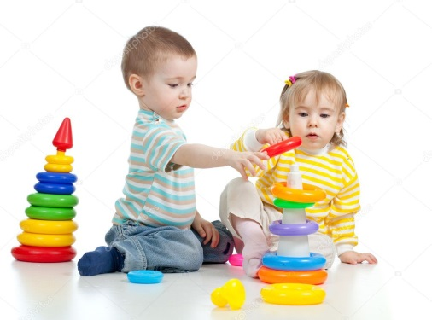
El desarrollo socioemocional se promueve a través de la convivencia cotidiana, leyendo, interpretando y respondiendo oportunamente a las señales que las niñas y los niños nos envían para comunicar sus necesidades o estado emocional. No hay una actividad organizada específica para promover este rubro que reemplace a la interacción entre niños/as y adultos
P. Butterfield, C. Martin y A. Prairie, 2004.

Concepto Autocontrol:
Proceso para la construcción de la confianza, en donde una persona (adulto, niño/a,
o bebé) presenta una necesidad y emite una señal particular. Alguien más la detecta, interpreta la señal y satisface esa necesidad. La habilidad para entender una señal de necesidad y responder a ella rápida y oportunamente es lo que genera un sentimiento

Preguntas:

- Explica con tus propias palabras, qué entiendes por desarrollo socioemocional.
- ¿De qué forma se puede ir forjando un círculo de confianza en los niños?
- -Cómo futuro técnico de párvulos, si te encuentras en una situación en la cual dos niños pelean y están muy enojados, ¿qué harías?, ¿Qué concepto es aplicable a esta situación?.

PAUTA DE EVALUACIÓN
INDICADORES | EXCELENTE 4 | BUENO 3 | REGULAR 2 | INSUFICIENTE 1
Explica concepto de desarrollo socioemocional
Explica concepto de círculo de la confianza.
Aplica concepto de mediación en conflicto.
PUNTAJE
NOTA

